Берегись клеща!
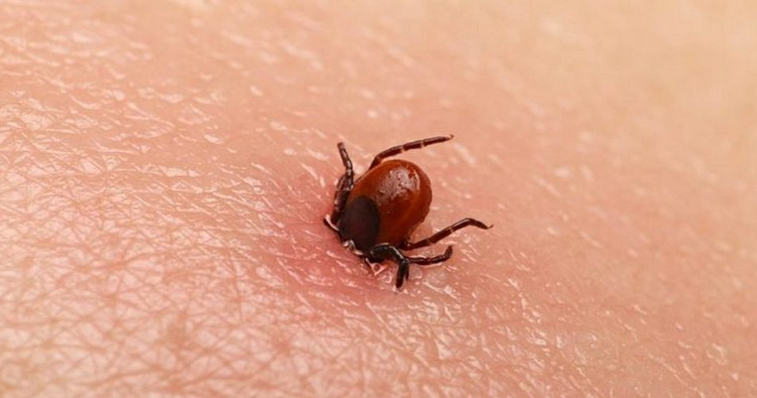
В Беларуси живет большое количество разновидностей клещей. Иксодовые клещи могут быть переносчиками девяти возбудителей инфекционных заболеваний, из которых ежегодно на территории Беларуси регистрируются два – Лайм-боррелиоз (болезнь Лайма) и клещевой энцефалит. Чаще встречается боррелиоз, реже – клещевой энцефалит и лишь изредка-другие инфекции.
Клещи обитают не только в лесу. На территории РБ основными переносчиками клещевых инфекций являются два вида клещей: клещ лесной (Ixodes ricinus) и луговой (Dermacentor reticulatus).Луговые клещи предпочитают открытые пространства: луга, пустыри, лесные поляны, опушки, пастбища. Среди излюбленных мест их обитания – высокая травянистая растительность, прошлогодняя листва. В лесу клещей всегда больше вдоль поросших травой троп, опушек, по обочинам дорог. В последние годы клещи чаще стали появляться в лесопарковых зонах городов, на дачных и огородных участках. Клещи присасываются и дома, когда заносятся на одежде, на шерсти домашних животных, с букетом полевых цветов и т. д. Животные подвергаются укусам клещей и могут быть переносчиками клещевых инфекций.
КАК ЗАЩИТИТЬ СЕБЯ ОТ НАПАДЕНИЯ КЛЕЩЕЙ?
Одежда для посещения леса должна быть из плотной, не ворсистой ткани. Клеща легче заметить на светлой одежде.
При передвижении в лесу старайтесь держаться середины тропинок. Для отдыха лучше выбирать солнечные проветриваемые поляны без кустарников, вдали от оврагов и пастбищ.
Исключите возможность заползания клещей под одежду (рубашку или куртку нужно заправить в брюки, брюки в носки, обуть сапоги, плотно застегнуть манжеты и ворот рубашки). Обязательно надевайте головной убор.
Пользуйтесь средствами, отпугивающими клещей, которые наносятся на одежду или кожу в соответствии с инструкцией. Репелленты можно приобрести в аптечной и торговой сети.
Каждый час осматривайте себя и своих спутников с целью обнаружения и снятия с одежды или тела ползающих насекомых и клещей. Излюбленные места присасывания клещей – область головы (за ушами) и шеи, подмышечные впадины и паховые складки, область пупка, кожа под лопатками и по ходу позвоночника, где одежда менее плотно прилегает к телу
Клещ может переползти на человека и с домашних животных. Собак следует выгуливать на поводке на специальных площадках для выгула животных. Для защиты животного от нападения клещей необходимо применять ошейники, обработанные репеллентами. Перед сезоном активности клещей лучше обратиться к ветеринару для консультации и подбора оптимального средства, предупреждающего нападения клещей.
Тщательно осматривайте предметы и цветы, принесенные из леса – с ними вы можете занести в дом клеща.
На дачном участке своевременно убирайте мусор, вырубайте ненужные кустарники и выкашивайте траву. Проводите мероприятия по уничтожению грызунов.
Не допускайте выпаса коз в лесной зоне на неокультуренных пастбищах и ежедневно осматривайте животных на наличие клещей. Козье молоко употребляйте в пищу только в кипяченом виде.
КАК ПРОИСХОДИТ ЗАРАЖЕНИЕ КЛЕЩЕВЫМИ ИНФЕКЦИЯМИ?
Возбудители клещевых инфекций проникают в организм человека:
при присасывании зараженного клеща;
через микротравмы на коже при снятии клеща незащищенными руками или случайном раздавливании, при попадании на конъюнктиву глаза;
вирус клещевого энцефалита может передаваться при употреблении в пищу некипяченого козьего молока или продуктов его переработки.
АЛГОРИТМ ДЕЙСТВИЙ ПРИ УКУСЕ КЛЕЩА
При обнаружении присосавшегося клеща его необходимо в кратчайшие сроки удалить в любом территориальном медицинском учреждении или самостоятельно (с помощью хлопчатобумажной нити или пинцета).
После удаления клеща место присасывания обработать йодом или другим спиртовым раствором,руки после удаления клеща надо вымыть с мылом.
После удаления клеща необходимо обязательно обратиться в территориальную поликлинику к врачу-инфекционисту (или участковому терапевту) для назначения профилактического лечения и дальнейшего наблюдения.
Нельзя обрабатывать присосавшегося клеща различными маслянистыми веществами (маслом, кремом и т.п.) и агрессивными жидкостями (спиртом, бензином и т.п.) во избежание попадания содержимого кишечника клеща в рану.

